XU1094 Scheda creata il 17 febbraio 2025
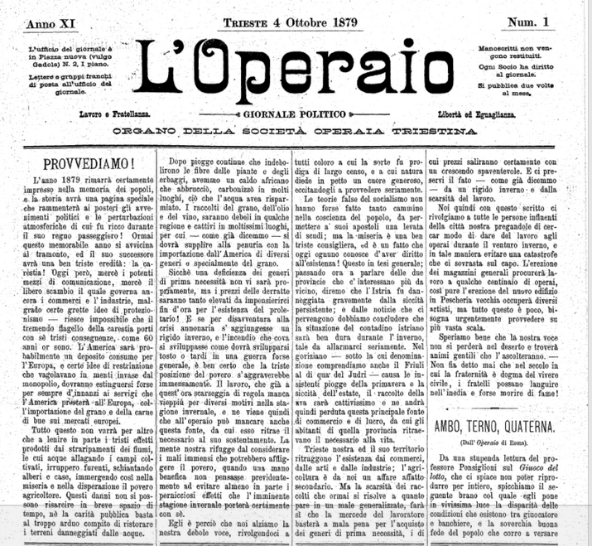
Descrizione storico-bibliografica
L'*operaio : giornale politico : organo della Società operaia triestina per gli atti sociali. - Anno 1 (3 ottobre 1869)- . - Trieste : Tip. Pagani, 1869-1910. – 42 volumi ; 45 cm. ((Quindicinale; mensile dal 10/1/1896. – Poi sottotitolo: periodico della Società operaia triestina. – Poi stampatore: Società dei tipografi. - IEI0103705; TSA1184220
Copia digitale: 1870; 1879
*Resoconto sociale : anno ... / Società operaja triestina. - Anno 1. (1870). - Trieste : Tipografia Appolonio & Caprin, 1870. – 1 volume ; 34 cm. ((Contiene: 1869/1870. - TSA1655636
Autore: Società operaia triestina
Soggetto: Politica – Trieste – 1869-1910

L'*operaio : giornale socialista. - Anno 1, n. 1 (15 agosto 1896). - Udine : Stab. tip. udinese, 1896. – 1 volume ; 48 cm. ((Settimanale. - LO10758843
Soggetto: Socialismo – Udine – 1896

L'*operaio : quindicinale delle maestranze della manifattura tabacchi .... - -anno 2, n. 28 (23 novembre 1946). - Rovereto : [s. n., 1945-1946]. – 1 volume. ((Descrizione basata su: Anno 1, n. 2 (settembre 1945). - CFI0418274
L'*operaio sindacalista : organo delle maestranze delle manifatture tabacchi, cartiere .... - Anno 2, n. 29 (novembre 1946)- . - Rovereto : [s. n., 1946-1947]. – 1 volume. ((Quindicinale. - CFI0418278
Soggetto: Operai - Rovereto - Manifattura Tabacchi – 1945-1947

